EXERCICIOS ANATOMÍA E FISIOLOXÍA DA REPRODUCCIÓN EN MAMÍFEROS

1,- No seguinte esquema anatómico da vaca indica as diferentes partes que o compoñen:

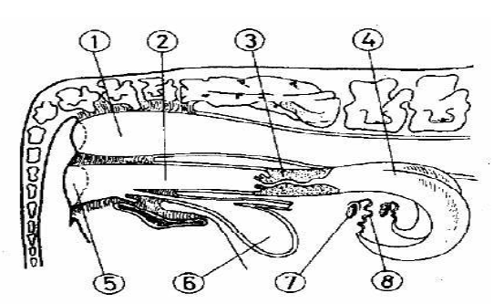

2.- Fai o mesmo no seguinte esquema anatómico dun touro.

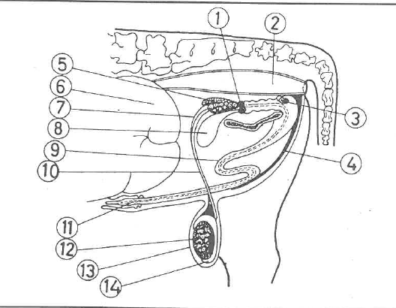

3.- Tendo en conta que a primeira cubrición dunha femia faise cando esta alcanza 2/3 do seu peso adulto, calcula o peso mínimo para poder cubrilas deberían ter as seguintes razas vacunas (o peso medio da vaca adulta de cada raza indícase entre paréntesis):
a) Rubia Galega (600 Kg)

b) Retinta (650 Kg)

c) Morucha (500 Kg)

d) Charolesa (800 Kg)

e) Frisona (580 Kg)

4.- Fai unha táboa que conteña os seguintes órganos e unha breve definición das súas funcións:

óvulo, oviducto, útero, cuello do útero, vagina, vulva.

5.- Fai un esquema comparativos entre as partes que compoñen o aparato reproductor femenino dun mamífero e o dunha ave (galiña).

